今日动态
第15周 5月20日 星期二 晴
出勤：本班今日出勤人33，2人请假
1.晨间来园
观察内容：来园幼儿进班后物品整理的有序性及打招呼情况
进班时间——1按时来园（8：05—8：15）2入园稍晚（8：15—8：25）3入园较晚（8：25之后）
打招呼情况——1主动完成 2提醒后完成 3未完成
物品整理情况——1按要求整理 2基本按要求整理 3未按要求整理
姓名 | 入园 | 主动打招呼 | 物品 | 姓名 | 入园 | 主动打招呼 | 物品
王思媛 | 1 | 1 | 1 | 陶南溢 | 1 | 1 | 1
冯怀瑾 | 1 | 1 | 1 | 甘子明 | 1 | 1 | 1
王依诺 | 1 | 1 | 1 | 胡锦煌 | 1 | 1 | 1
镇子艺 | 1 | 1 | 1 | 华政康 | 1 | 1 | 1
彭心悦 | 1 | 1 | 1 | 李翰宸 | 1 | 1 | 1
耿家茜 | 1 | 1 | 1 | 刘徽 | 1 | 1 | 1
丁佳满 | 1 | 1 | 1 | 刘豫 | 1 | 1 | 1
周承怡 | 1 | 1 | 1 | 胡彦浩 | 1 | 1 | 1
董书雨 | 1 | 1 | 1 | 胡宸溢 | 1 | 1 | 1
杜依诺 | 1 | 1 | 1 | 刘思辰 | 1 | 1 | 1
陈诺 | 1 | 1 | 1 | 孙一冉 | 1 | 1 | 1
李夕妍 | 1 | 1 | 1 | 李梓悦 | 1 | 1 | 1
周俊毅 | 1 | 1 | 1 | 李丰辰 | 1 | 1 | 1
吴昕炎 | 1 | 1 | 1 | 张习海 | 1 | 1 | 1
孙雯琦 | 1 | 1 | 1 | 阮泓睿 | 1 | 1 | 1
王睿昕 | 1 | 1 | 1 | 王思语 | 1 | 1 | 1
黄文哲 | 请假 | 请假 | 请假
陈铭远 | 1 | 1 | 1

2.美术：吹风扇的人
在炎热的夏季，风扇成为孩子们日常生活中常见的消暑工具。本次大班美术活动 “吹风扇的人”，紧扣季节主题，以充满生活气息的场景为切入点，引导幼儿用画笔描绘吹风扇时的生动瞬间。
活动中，孩子们将通过细致观察风扇转动的形态、人在风扇吹拂下发丝飘动、衣角飞扬的动态，捕捉生活中有趣的画面细节。运用水彩笔、油画棒等绘画工具，大胆表现不同人物的表情、动作与服饰特征，发挥想象力为画面增添独特的背景元素，如清凉的西瓜、飘动的窗帘等。在创作过程中，不仅能锻炼幼儿的观察力、造型能力与色彩搭配能力，还能激发其想象力与创造力，让幼儿在艺术创作中感受生活之美，享受自由表达与创意挥洒的乐趣，提升美术素养与审美能力 。

- 户外活动：下雨未进行

4.区域
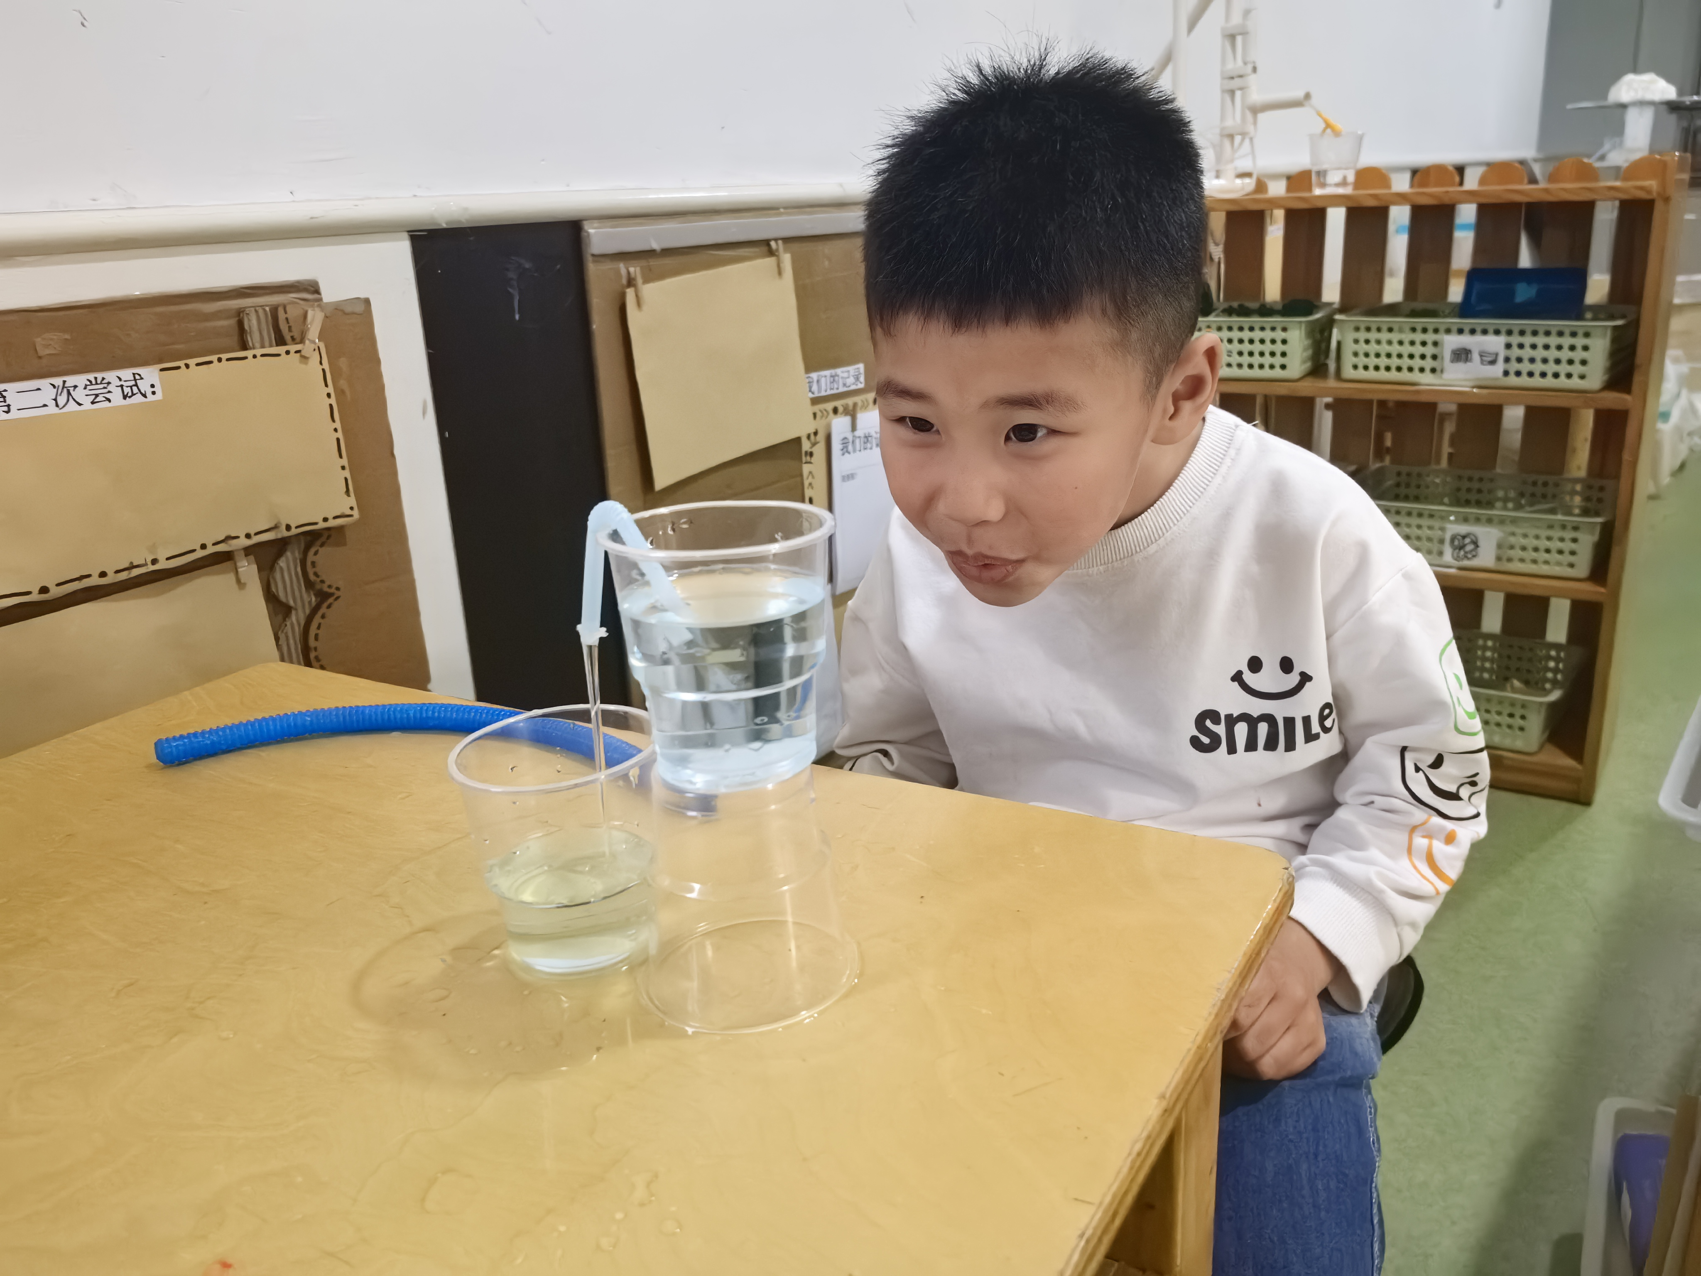
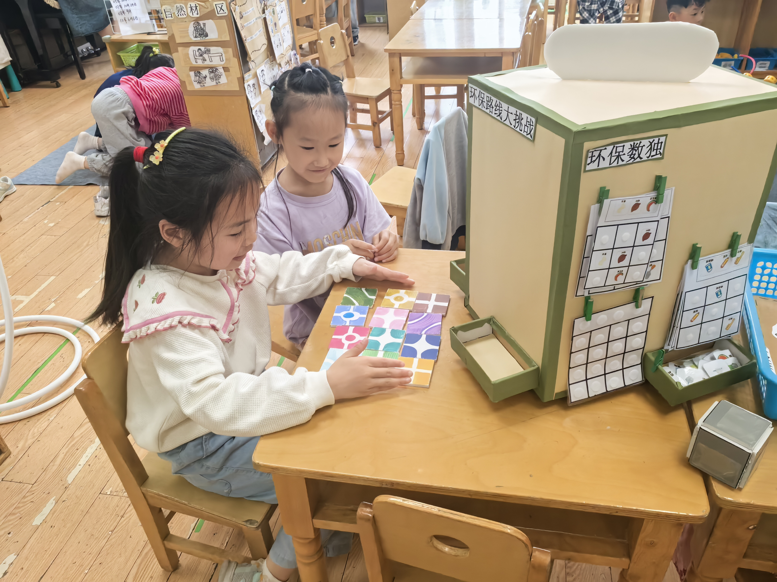

甘子明进行虹吸实验。
周承仪和孙雯琦在玩环保大闯关。

5.生活篇
儿童 | 坚持午睡 | 水杯喝完 | 吃完点心、午餐
王思媛 | ★ | ★ | ★
冯怀瑾 | ★ | ★ | ★
王依诺 | ★ | ★ | ★
镇子艺 | ★ | ★ | ★
彭心悦 | 请假 | 请假 | 请假
耿家茜 | ★ | ★ | ★
丁佳满 | ★ | ★ | ★
周承怡 | ★ | ★ | ★
董书雨 | ★ | ★ | ★
杜依诺 | ★ | ★ | ★
陈诺 | ★ | ★ | ★
李夕妍 | ★ | ★ | ★
周俊毅 | ★ | ★ | ★
吴昕炎 | ★ | ★ | ★
孙雯琦 | ★ | ★ | ★
王睿昕 | ★ | ★ | ★
黄文哲 | 请假 | 请假 | 请假
陈铭远 | ★ | ★ | ★
陶南溢 | ★ | ★ | ★
甘子明 | ★ | ★ | ★
胡锦煌 | ★ | ★ | ★
华政康 | ★ | ★ | ★
李翰宸 | ★ | ★ | ★
刘徽 | ★ | ★ | ★
刘豫 | ★ | ★ | ★
胡彦浩 | ★ | ★ | ★
胡宸溢 | ★ | ★ | ★
刘思辰 | ★ | ★ | ★
孙一冉 | ★ | ★ | ★
李梓悦 | ★ | ★ | ★
李丰辰 | ★ | ★ | ★
张习海 | ★ | ★ | ★
阮泓睿 | 请假 | 请假 | 请假
王思语 | ★ | ★ | ★
6.家园合作
亲爱的家长朋友们：炎炎夏日，骄阳似火，高温天气持续 “发力”，孩子们活力满满、爱跑爱闹，更易因高温出现中暑、脱水等状况。为了让宝贝们健康快乐地度过夏天，幼儿园为您准备了这份防暑小贴士，愿我们携手为孩子撑起一片清凉：​
做好日常防护：外出时为孩子穿戴浅色、透气的衣物，备好遮阳帽、太阳镜，尽量选择清晨或傍晚带孩子外出活动，避开 10:00 - 16:00 的高温时段；​
科学补充水分：提醒孩子少量多次饮水，可准备一些绿豆汤、酸梅汤等消暑饮品，但要避免饮用过多冷饮；​
注意饮食均衡：为孩子提供清淡易消化的食物，如粥类、新鲜果蔬，保证营养摄入，少吃油腻、辛辣食品；​
保障舒适休息：保持室内空气流通，合理使用空调（温度建议设置在 26℃左右），让孩子拥有充足睡眠，缓解疲劳。​
若孩子出现头晕、恶心等不适症状，请及时就医。

